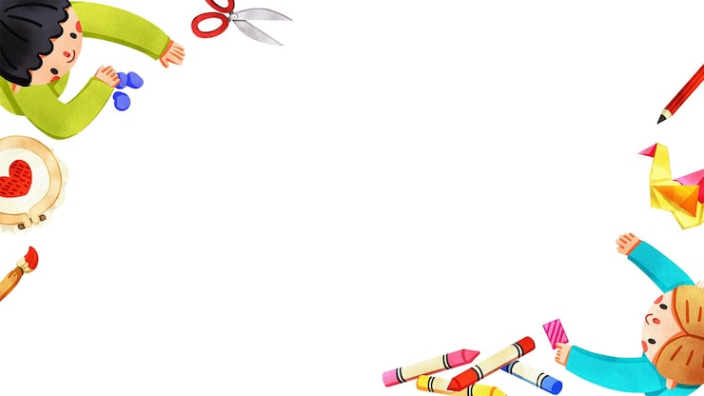
ПОЯСНЕНИЯ К ВЫПОЛНЕНИЮ ЕЖЕДНЕВНЫХ ЗАДАНИЙ
ПАМЯТКИ ДЛЯ РОДИТЕЛЕЙ
ПО РАБОТЕ С ДЕТСКИМ КАЛЕНДАРЕМ
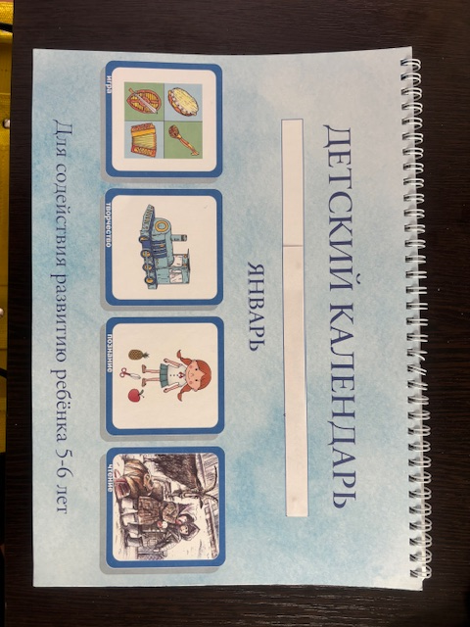

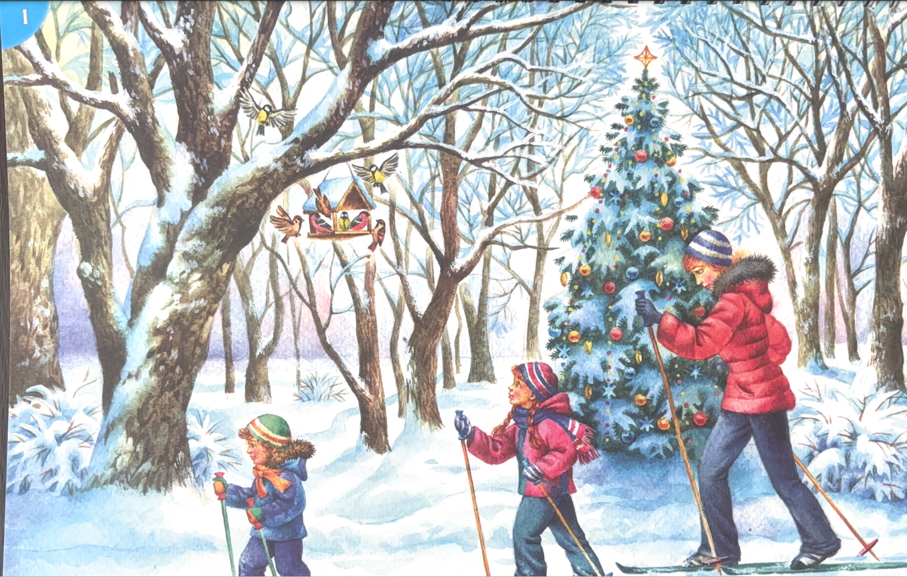
Памятка № 93
Дата: «01» января.
Задание | Рекомендации | Продукт детской деятельности | Маршрут страницы календаря. Назначение.
Уважаемые родители!  Предлагаем Вам сегодня рассмотреть с ребенком картинки.  Прочтите ребенку стихи на картинках, предложите ребенку найти ошибку и угадать, в каких стихотворениях какие слова нужно поменять.  На странице «Детского календаря» за 1 января рассмотрите с ребёнком сюжетную картинку. Предложите ребёнку составить рассказ по рассмотренной картинке.  На обороте страницы предложите ребенку раскрасить кормушку с птичками. | Составленный ребенком рассказ оформите и принесите в детский сад. Предоставьте ребёнку возможность самостоятельно выбрать изобразительные средства.  Раскрашенную ребёнком картинку принесите в группу, для оформления выставки. | Страница альбома сюжетных картинок для составления рассказов.  Страница сборника рассказов «Мои первые рассказы».  Составленный ребёнком рассказ. | Составленный ребёнком рассказ, ребенок сможет рассказать на занятие по развитию речи 12 января.  Страница «Детского календаря» за 1 января пополнит альбом сюжетных картинок для составления рассказов.  Составленный ребёнком рассказ пополнит сборник рассказов «Мои первые рассказы».

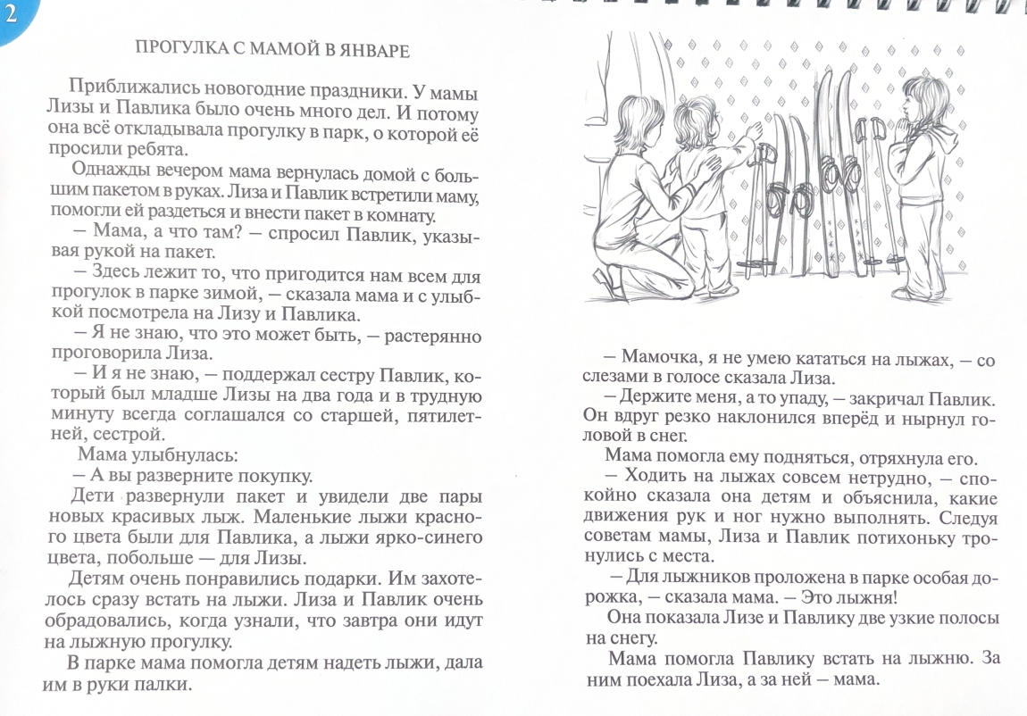
Памятка № 94
Дата: «02» января.

Задание | Рекомендации | Продукт детской деятельности | Маршрут страницы календаря. Назначение.
Уважаемые родители!  На странице «Детского календаря» за 2 января прочтите ребенку рассказ «Прогулка с мамой в январе». А затем попросите ребенка пересказать текст. Предложите ребенку раскрасить картинки к рассказу. | Поупражняйте ребенка в пересказе текста дома несколько раз. Задание готовится ребенком к занятию по развитию речи 12 января. | Страница сборника авторских рассказов «Прогулка с мамой». | Задание готовится ребенком к занятию по развитию речи 12 января.  Страница «Детского календаря пополнит сборник авторских рассказов «Прогулка с мамой».

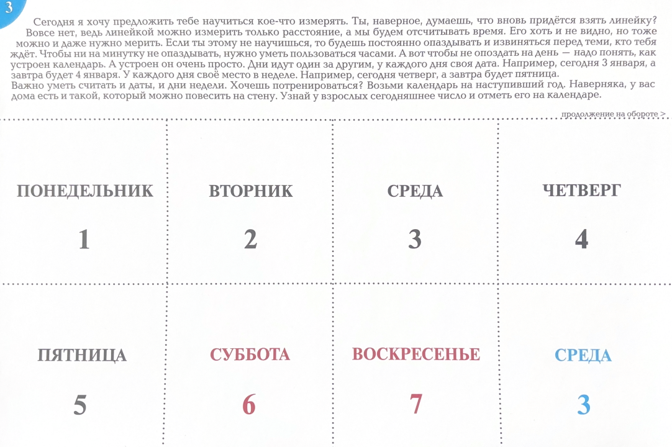
Памятка № 95
Дата: «03» января.
Задание | Рекомендации | Продукт детской деятельности. | Маршрут страницы календаря. Назначение.
Уважаемые родители!  На странице «Детского календаря» за 3 января предложите ребенку изготовить «Настольный календарь». Расскажите ребенку, что, для того, чтобы ни на минутку не опаздывать, нужно уметь пользоваться часами. А чтобы не опоздать на день – надо понять, как устроен календарь. Объясните, что дни идут один за другим, у каждого дня своя дата. Попросите ребенка вырезать карточки по пунктирной линии. Прочитайте ему названия дней недели. Разложив карточки по – порядку, внимательно рассмотрите вместе с ребенком написанные названия.  Предложите ребенку нарисовать на обороте карточек то, что в этот день делает или планирует сделать. | Если ребенок испытывает трудности, окажите помощь. Предложите ребенку самостоятельно вырезать карточки. «Настольный календарь» пополнит комплект дидактических пособий. | Дидактическое пособие «Настольный календарь». | «Настольный календарь» пополнит комплект дидактических пособий.

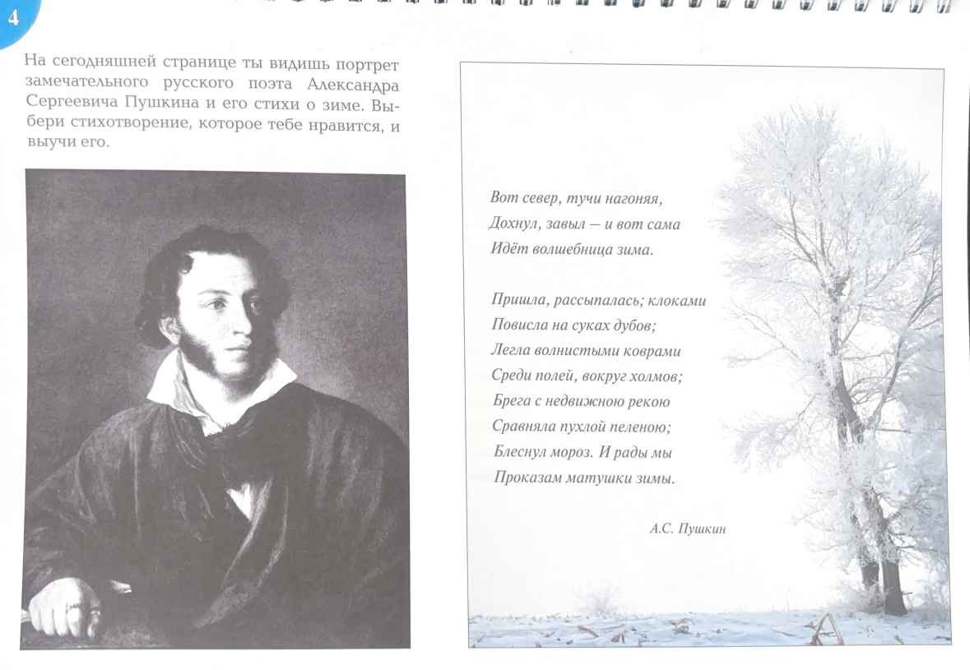
Памятка № 96
Дата: «04» января.
Задание | Рекомендации | Продукт детской деятельности. | Маршрут страницы календаря. Назначение.
Уважаемые родители!  На странице «Детского календаря» за 4 января рассмотрите вместе с ребенком портрет замечательного русского поэта Александра Сергеевича Пушкина. Прочтите ребенку стихотворение А. С. Пушкина «Вот север, тучи нагоняя». Рассмотрите иллюстрацию к стихотворению.  На обороте листа рассмотрите с ребенком картину и прочитайте стихотворение А. С. Пушкина «Опрятней модного паркета». Выучите с ребенком понравившееся стихотворение. | Для лучшего запоминания, прочтите ребенку стихотворение несколько раз.  Допускается заучивание стихотворения наизусть целиком или отрывок. | Страница «Поэтического сборника». | Страница «Детского календаря» за 4 января пополнит «Поэтический сборник».  Выученное стихотворение ребенок сможет рассказать на занятии по развитию речи 19 января.

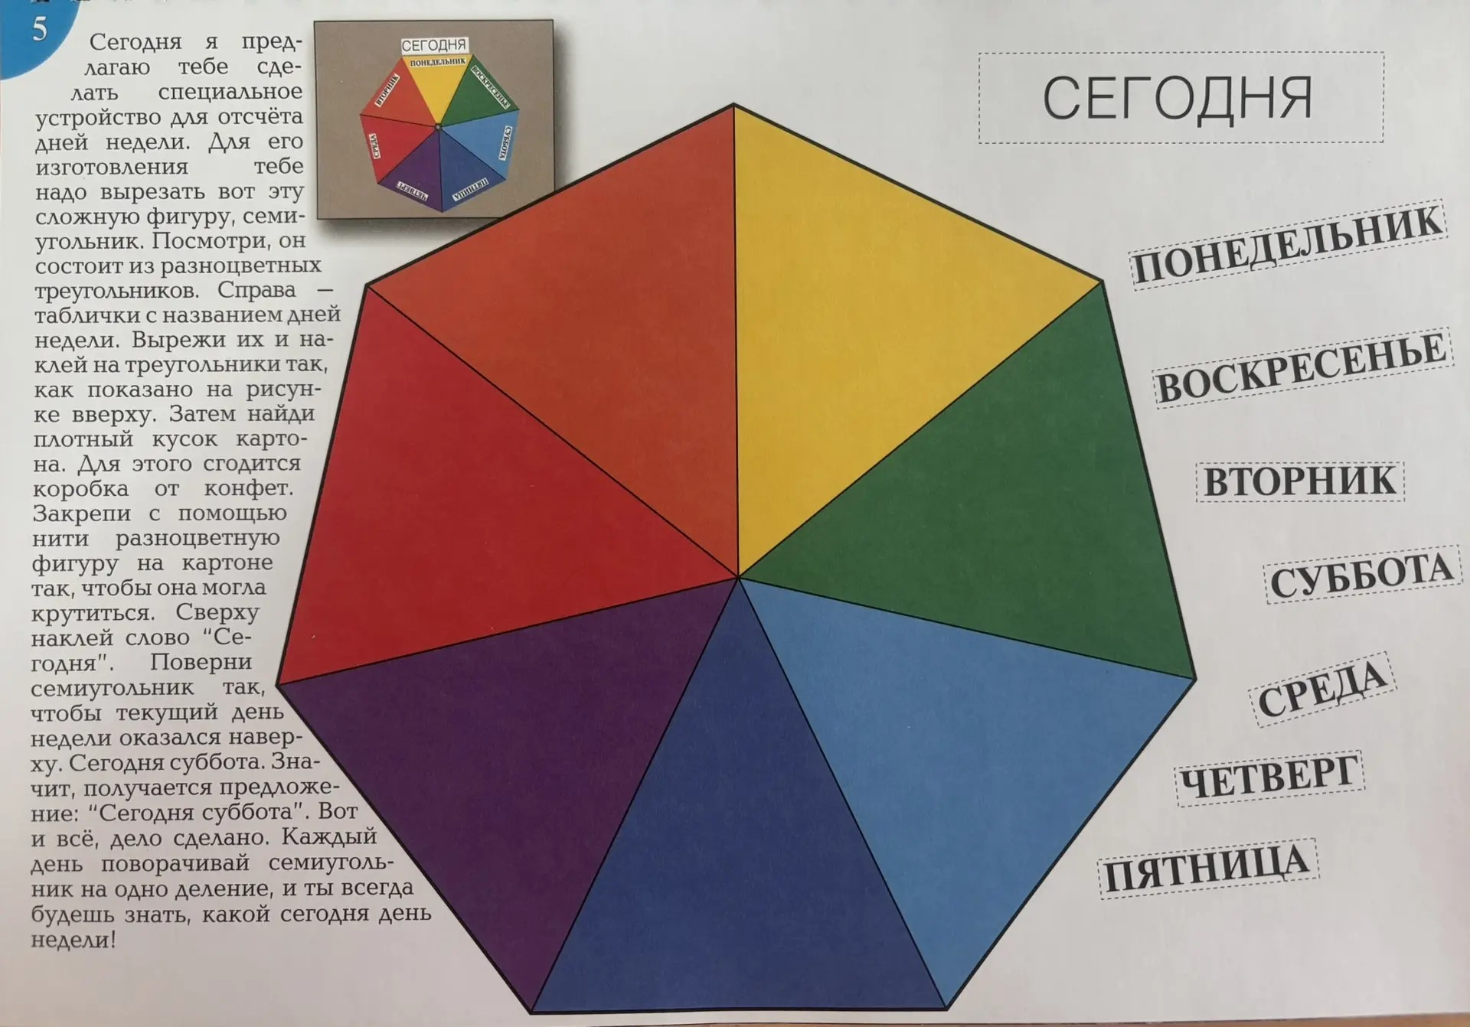
Памятка № 97
Дата: «05» января.
Задание | Рекомендации | Продукт детской деятельности | Маршрут страницы календаря. Назначение.
Уважаемые родители!  На странице «Детского календаря» за 5 января предложено ребенку сделать специальное устройство для отсчета дней недели. Попросите ребенка вырезать фигуру семиугольник, который состоит из разноцветных треугольников. Затем, предложите ребенку вырезать таблички с названием дней недели, которые расположены справа и наклеить на треугольники так, как показано на рисунке вверху. Попросите ребенка закрепить с помощью нити разноцветную фигуру на картоне так, чтобы она могла крутиться. | Если ребенок испытывает трудности, окажите помощь. Предложите ребенку самостоятельно вырезать детали. Каждый день поворачивайте семиугольник на одно деление, чтобы всегда ребенок знал, какой сегодня день недели. «Цветная неделька» пополнит комплект дидактических пособий. | Дидактическое пособие «Цветная неделька». | Дидактическое пособие «Цветная неделька» пополнит комплект дидактических пособий.

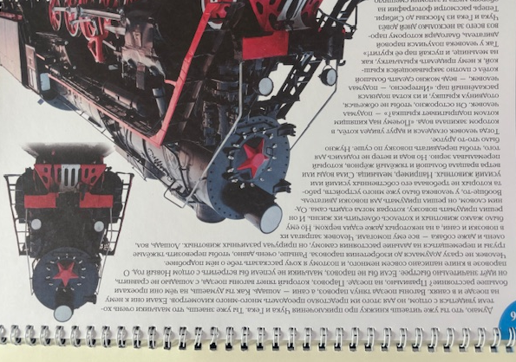
Памятка № 98
Дата: «06» января.
Задание | Рекомендации | Продукт детской деятельности | Маршрут страницы календаря. Назначение.
Уважаемые родители!  На странице «Детского календаря» за 6 января рассмотрите с ребенком фотографию поезда. Прочитайте ребенку рассказ про приключения Чука и Гека, расскажите ребенку, как и почему человек изобрел поезд.  На обороте листа рассмотрите с ребенком фотографии поездов. Предложите ребенку отгадать и запомнить загадку. | Если ребенок испытывает трудности при отгадывании загадки, окажите помощь. Данный лист календаря пополнит энциклопедию «Хочу все знать». | Страница энциклопедии «Хочу всё знать». | Страница «Детского календаря» за 6 января пополнит энциклопедию «Хочу все знать».

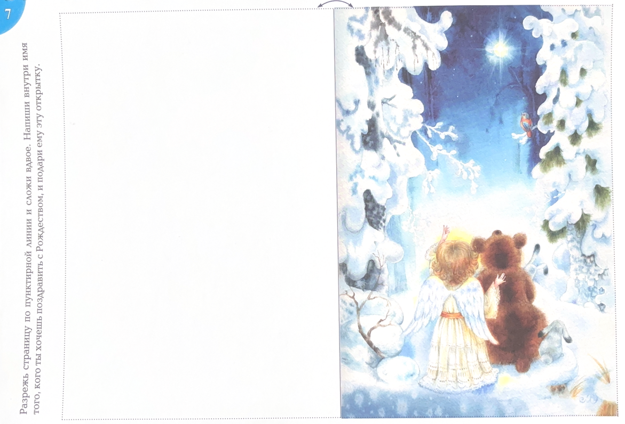
Памятка № 99
Дата: «07» января.
Задание | Рекомендации | Продукт детской деятельности | Маршрут страницы календаря. Назначение.
Уважаемые родители!  На странице «Детского календаря» за 7 января предложено ребенку изготовить открытку с Рождеством. Попросите ребенка разрезать страницу по пунктирной линии и сложить вдвое. Предложите ребенку написать имя того, кого он хочет поздравить с Рождеством, и подарить ему эту открытку. | Если ребенок испытывает трудности при выполнении задания, помогите ему. Попросите ребенка самостоятельно вырезать открытку. Предложите подарить ее своим родным или близкому другу. Окажите ребёнку помощь в написании имени адресата, напишите печатными буквами на листочке имя, а затем попросите ребенка перепечатать. | Изготовленная ребёнком поздравительная открытка с Рождеством. | Страница «Детского календаря» за 7 января послужит для изготовления поздравительной открытки с Рождеством. Ребенок может подарить открытку с Рождеством своим родным или близкому другу.

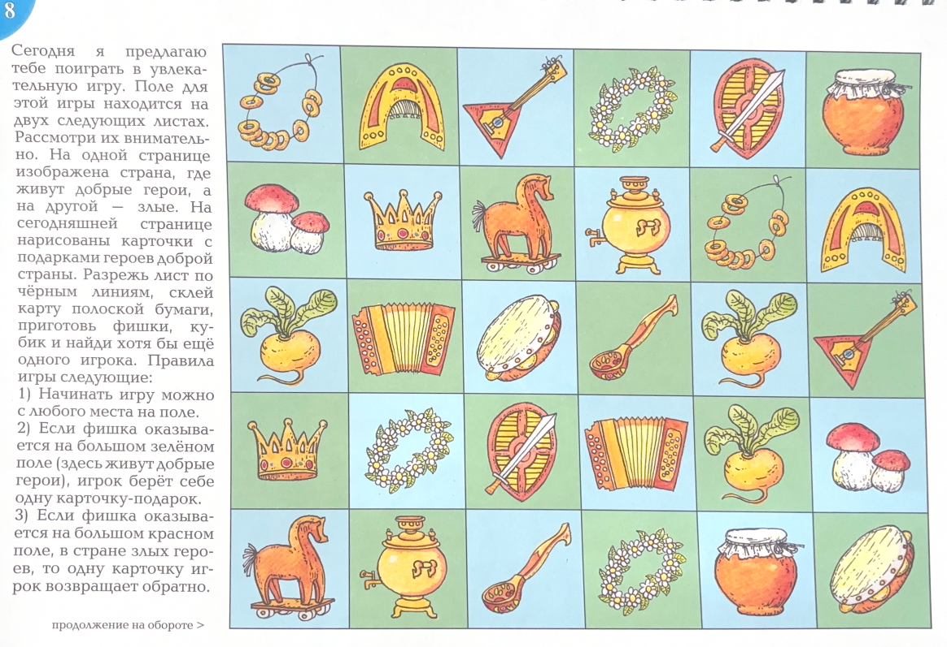
Памятка № 100
Дата: «08» января.
Задание | Рекомендации | Продукт детской деятельности | Маршрут страницы календаря. Назначение.
Уважаемые родители!  На странице «Детского календаря» за 8 января ребёнку предложено изготовить карточки для игры «Добро и зло».  Рассмотрите с ребенком карточки с подарками героев доброй страны. Попросите ребенка разрезать карточки по черным линиям. | Сохраните правила игры «Добро и зло», изложенных на странице за 8 января. На начальном этапе изготовления продумайте оформление и хранение игры «Добро и зло». | Карточки для игры «Добро и зло». | Страница «Детского календаря» за 8 января послужит для изготовления игровых карточек для игры «Добро и зло».

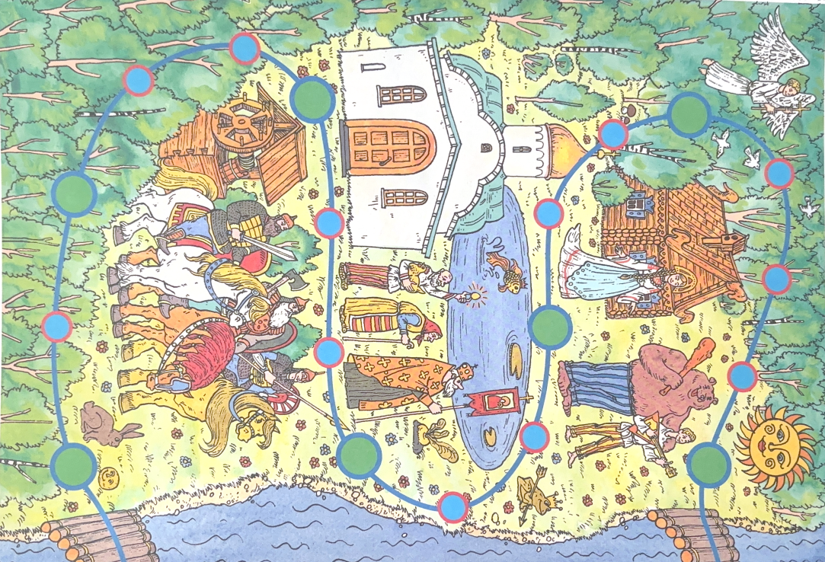
Памятка № 101
Дата: «09» января.
Задание | Рекомендации | Продукт детской деятельности | Маршрут страницы календаря. Назначение.
Уважаемые родители!  На странице «Детского календаря» за 9 января ребенку предложено продолжить изготовление игры «Добро и зло». Рассмотрите с ребенком часть игрового поля, на котором живут добрые герои.  Напомните ребенку еще раз правила игры. | Вспомните правила игры «Добро и зло», изложенных на странице «Детского календаря» за 8 января. На начальном этапе изготовления продумайте оформление и хранение игры «Добро и зло». | Игровое поле игры «Добро и зло». | Страница «Детского календаря» за 9 января послужит для изготовления игрового поля игры «Добро и зло».

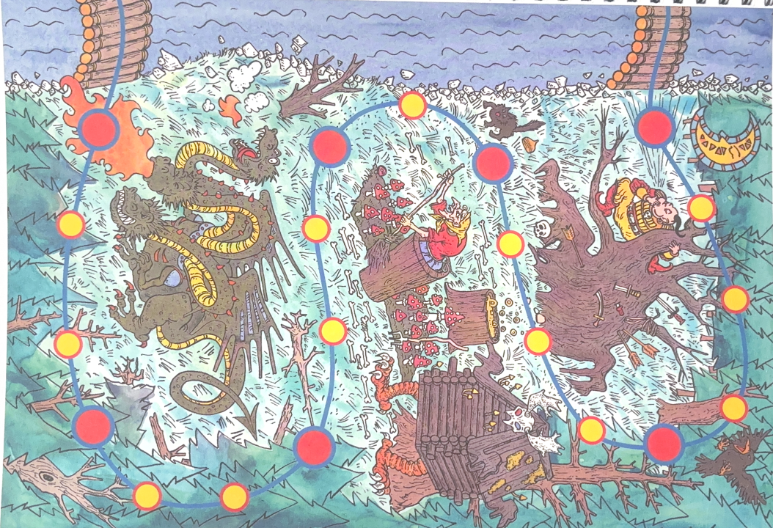
Памятка № 102
Дата: «10» января.
Задание | Рекомендации | Продукт детской деятельности | Маршрут страницы календаря. Назначение.
Уважаемые родители!  На странице «Детского календаря» за 10 января ребенку предложено продолжить изготовление игры «Добро и зло».  Рассмотрите с ребенком игровое поле, на котором живут злые герои.  Попросите ребенка склеить игровое поле за 9 и 10 января.  Расскажите и объясните ребенку правила игры. | Если ребенок испытывает трудности, окажите помощь.  Предложите ребенку самостоятельно вырезать часть игрового поля и склеить их. Поиграйте с ребенком в игру. Продумайте оформление и хранение дидактической игры «Добро и зло». | Дидактическая игра «Добро и зло». | Изготовленная ребёнком игра «Добро и зло» пополнит комплект дидактических игр.  По желанию ребёнка игру можно принести в группу для совместной игровой деятельности детей.

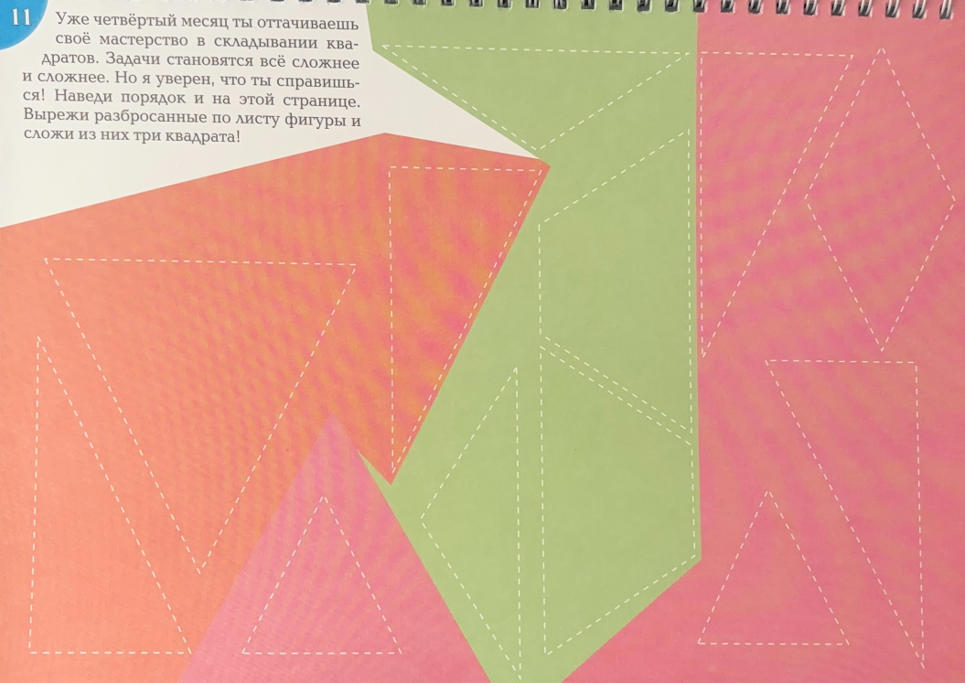
Памятка № 103
Дата: «11» января.
Задание | Рекомендации | Продукт детской деятельности | Маршрут страницы календаря. Назначение.
Уважаемые родители!  На странице «Детского календаря» за 11 января предложена ребенку знакомая головоломка «Собери квадрат». Объясните ребенку, что задачи становятся все сложнее и сложнее. Попросите ребенка разрезать разбросанные по листу фигуры, а затем сложить из них три квадрата. | Если ребенок испытывает трудности, окажите помощь. Во время выполнения задания, предложите ребенку самостоятельно вырезать головоломку.  Поиграйте с ребенком в головоломку «Собери квадрат». | Головоломка «Собери квадрат». | Изготовленная ребёнком головоломка «Собери квадрат» пополнит комплект дидактических игр.  По желанию ребёнок может принести головоломку в группу для совместной игровой деятельности детей.

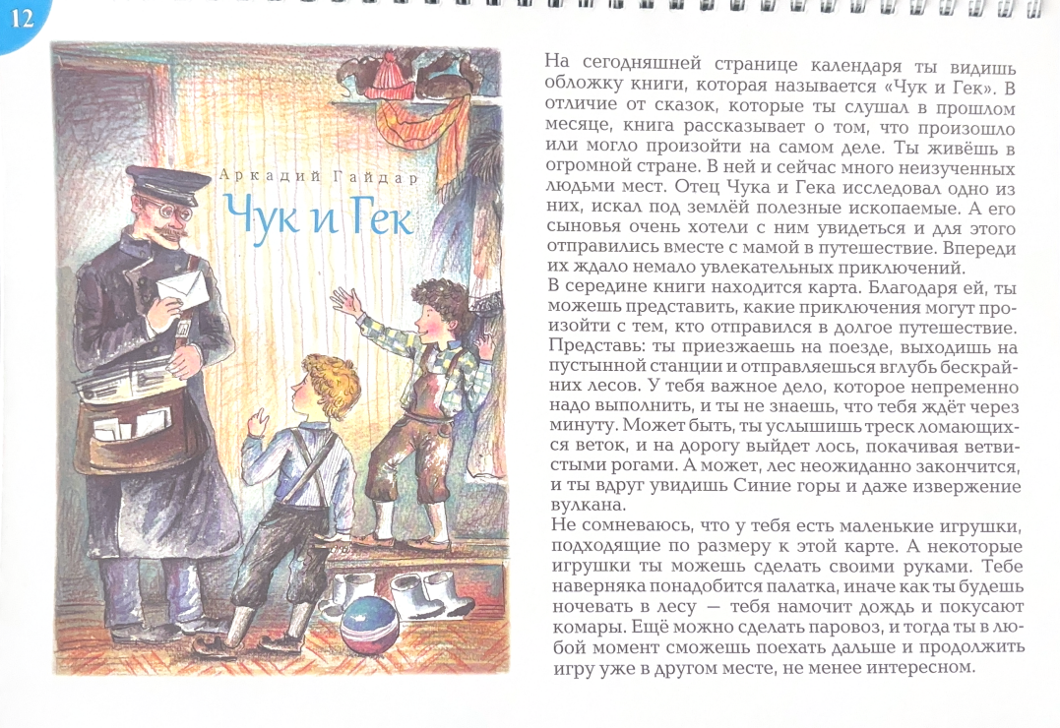
Памятка № 104
Дата: «12» января.
Задание | Рекомендации | Продукт детской деятельности | Маршрут страницы календаря. Назначение.
Уважаемые родители!  На странице «Детского календаря» за 12 января рассмотрите с ребенком обложку книги.  Попросите ребенка высказать свои предположения, о чем или о ком может быть эта книга.  Данное произведение будет прочитано в группе 13 января.  На обороте листа рассмотрите с ребенком фотографии зимнего леса. | Расскажите ребенку о том, что зимой в лесу можно переночевать в палатке. Что в палатке не так тепло, как в доме, ведь у нее тонкие стены и нет отопления. Но все – таки в ней будет не так холодно, как на открытом воздухе. Палатка совсем маленькая, и от теплого дыхания спящих людей постепенно человек согревается. | Страница энциклопедии «Хочу всё знать». | Страница «Детского календаря» пополнит энциклопедию «Хочу все знать».

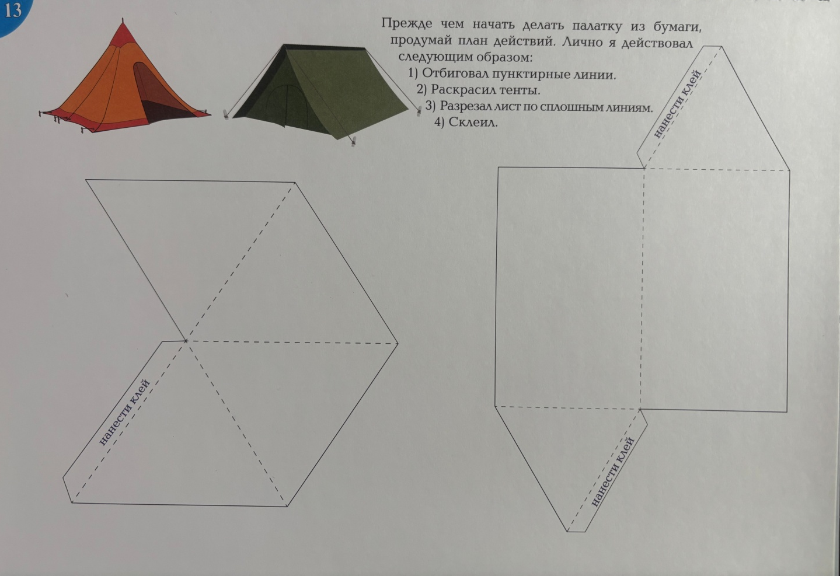
Памятка № 105
Дата: «13» января.
Задание | Рекомендации | Продукт детской деятельности | Маршрут страницы календаря. Назначение.
Уважаемые родители!  На странице «Детского календаря» за 13 января предложено ребенку изготовить палатку из бумаги. Попросите ребенка вырезать детали палатки по сплошным линиям. Попросите ребенка отбиговать по пунктирным линиям, раскрасить тенты, а затем склеить. | Во время выполнения задания, предложите ребенку самостоятельно вырезать детали для игрушки. По возможности предоставьте ребенку самостоятельно выбрать изобразительные средства. | Атрибут для игровой деятельности «Палатка». | Страница «Детского календаря» за 13 января послужит для изготовления атрибута для игровой деятельности «Палатка».  Изготовленная ребёнком «Палатка» послужит для совместной игровой деятельности детей.

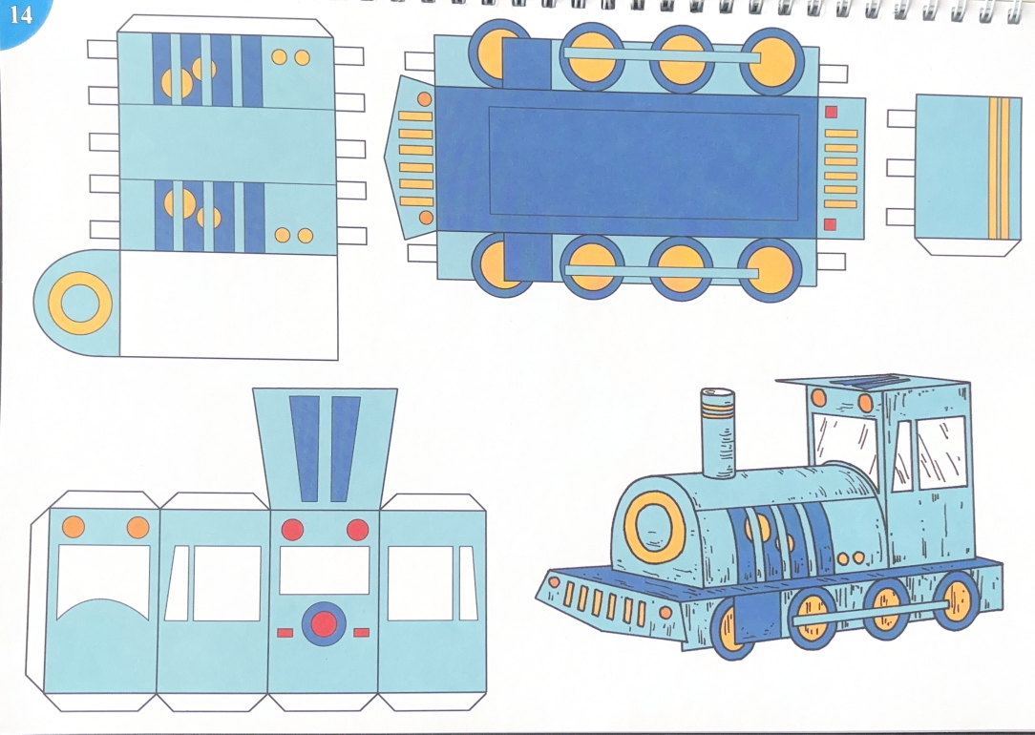
Памятка № 106
Дата: 14 января 2021г.
Задание | Рекомендации | Продукт детской деятельности | Маршрут страницы календаря. Назначение.
Уважаемые родители!  На странице «Детского календаря» за 14 января предложено ребенку изготовить паровоз из бумаги.  Попросите ребенка вырезать детали паровоза по сплошным линиям, а затем осуществить сборку по схеме и склеить. | Во время выполнения задания, предложите ребенку самостоятельно вырезать детали для изготовления игрушки.  Если ребёнок испытывает трудности при выполнении задания, окажите ребёнку помощь. | Игрушка «Паровоз».  Макет «Железная дорога». | Страница «Детского календаря» за 14 января послужит для изготовления игрушки «Паровоз». Изготовленная игрушка будет использована при создании коллективного макета «Железная дорога для совместной игровой деятельности.

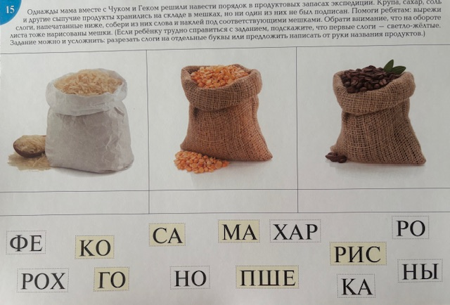
Памятка № 107
Дата: «15» января.
Задание | Рекомендации | Продукт детской деятельности | Маршрут страницы календаря. Назначение.
Уважаемые родители!  На странице «Детского календаря» за 15 января ребенку предложено подписать мешки с сыпучими продуктами. Попросите ребенка вырезать слоги, напечатанные ниже. Вместе с ребенком соберите слова из слогов и предложите ребенку наклеить их под соответствующими мешками.  На обороте листа продолжите выполнения задания. | Если ребенку трудно справиться с заданием, подскажите, что первые слоги – светло-жёлтые.  Предложите ребенку самостоятельно вырезать слоги. | Страница альбома «Буду читать». | Страница «Детского календаря» за 15 января альбом «Буду читать».

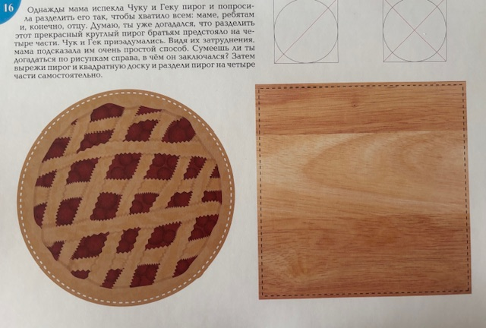
Памятка № 108
Дата: «16» января.
Задание | Рекомендации | Продукт детской деятельности | Маршрут страницы календаря. Назначение.
Уважаемые родители!  На странице «Детского календаря» за 16 января предложено ребенку разделить круглый пирог на четыре части. Рассмотрите с ребенком простой способ, который изображен на рисунках справа. Попросите ребенка вырезать пирог и квадратную доску, а затем предложите ребенку самостоятельно разделить пирог на четыре части. | Если ребенок испытывает трудности, окажите помощь. | Приложение альбома «Развивалочка». | Страница «Детского календаря» за 16 января пополнит альбом «Развивалочка».  Изготовленное ребёнком пособие «Пирог» будет использовано на занятии «Формирование элементарных математических представлений» (ФЭМП).

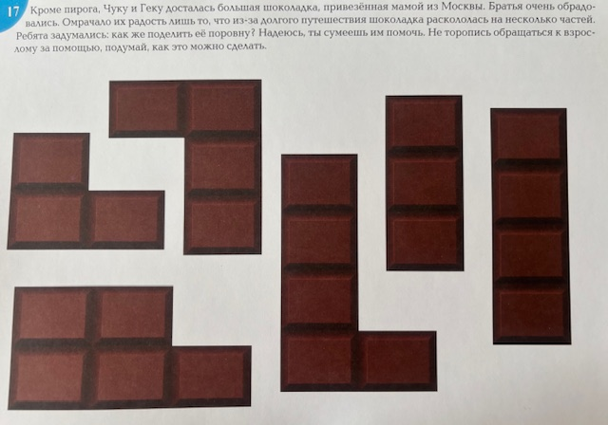
Памятка № 109
Дата: «17» января.
Задание | Рекомендации | Продукт детской деятельности | Маршрут страницы календаря. Назначение.
Уважаемые родители!  На странице «Детского календаря» за 17 января предложено ребенку разделить шоколадку на две равные части. Попросите ребенка вырезать части шоколадки и предложите самостоятельно поделить поровну. | Если ребенок испытывает трудности, окажите помощь. | Дидактическое игра «Сложи плитку шоколада». | Страница «Детского календаря» за 17 января послужит для изготовления дидактической игры «Сложи плитку шоколада».  Изготовленная ребёнком дидактическая игра «Сложи плитку шоколада» пополнит комплект дидактических игр ребёнка.

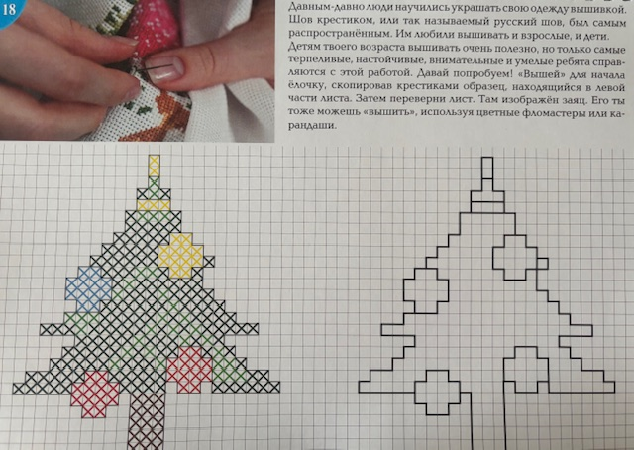
Памятка № 110
Дата: «18» января.
Задание | Рекомендации | Продукт детской деятельности | Маршрут страницы кал-ря. Назначение.
Уважаемые родители!  На странице «Детского календаря» за 18 января рассмотрите с ребенком фотографию вышивки.  Предложите ребенку «вышить» ёлочку, скопировав крестиками образец, находящийся в левой части листа, используя цветные фломастеры или карандаши.  На обороте листа попросите ребенка «вышить» таким же способом зайца. | Расскажите ребенку о том, что люди научились украшать свою одежду вышивкой. Шов крестиком, или так называемый русский шов, был самым распространенным.  Если ребенок испытывает трудности, окажите помощь. Предоставьте ребенку выбор изобразительных средств. | Страница альбома по изобразительной деятельности. | Страница «Детского календаря» за 18 января пополнит альбом по изобразительной деятельности.  Выполненные ребёнком «вышивки» можно принести в группу для оформления стенда «Успехи детей».

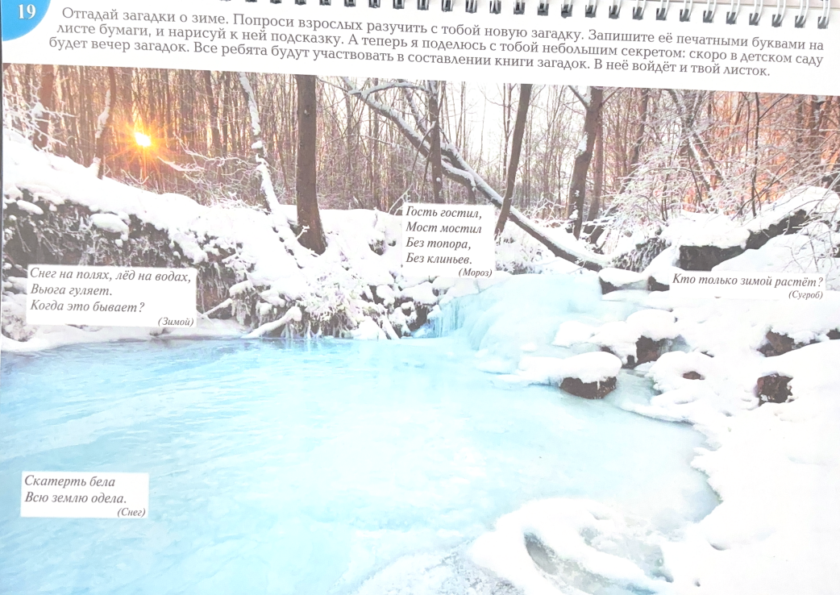
Памятка № 111
Дата: «19» января.
Задание | Рекомендации | Продукт детской деятельности | Маршрут страницы календаря. Назначение.
Уважаемые родители!  На странице «Детского календаря» за 19 января рассмотрите с ребенком картину зимнего леса.  Попросите ребенка отгадать загадки о зиме. Предложите ему сочинить новую загадку и нарисовать к ней подсказку.  На обороте листа рассмотрите с ребенком фотографию снегоступов.Предложите ребенку выполнить задание по рисунку, на котором изображены фигурки людей и снегоступы разных размеров. Попросите ребенка соединить линией каждого человечка со снегоступом, который больше подходит по размеру. | Выученную загадку ребенок сможет рассказать на занятие по развитию речи.  Сочинённую ребёнком загадку оформите и принесите в детский сад для составления книги загадок.Расскажите ребенку, что снегоступы придумал человек, для того, чтобы ходить по снегу и не проваливаться. Их изготавливают исходя из веса человека. Чем человек выше, тяжелее, тем больший размер снегоступов ему нужен.  Если ребенок испытывает трудности, окажите помощь. | Страница альбома «Развивалочка».  Сочинённая ребёнком загадка. | Страница «Детского календаря» за 19 января пополнит альбом «Развивалочка».  Выученную загадку ребенок сможет рассказать на занятие по развитию речи 26 января.  Сочинённая ребёнком загадка пополнит книгу загадок.

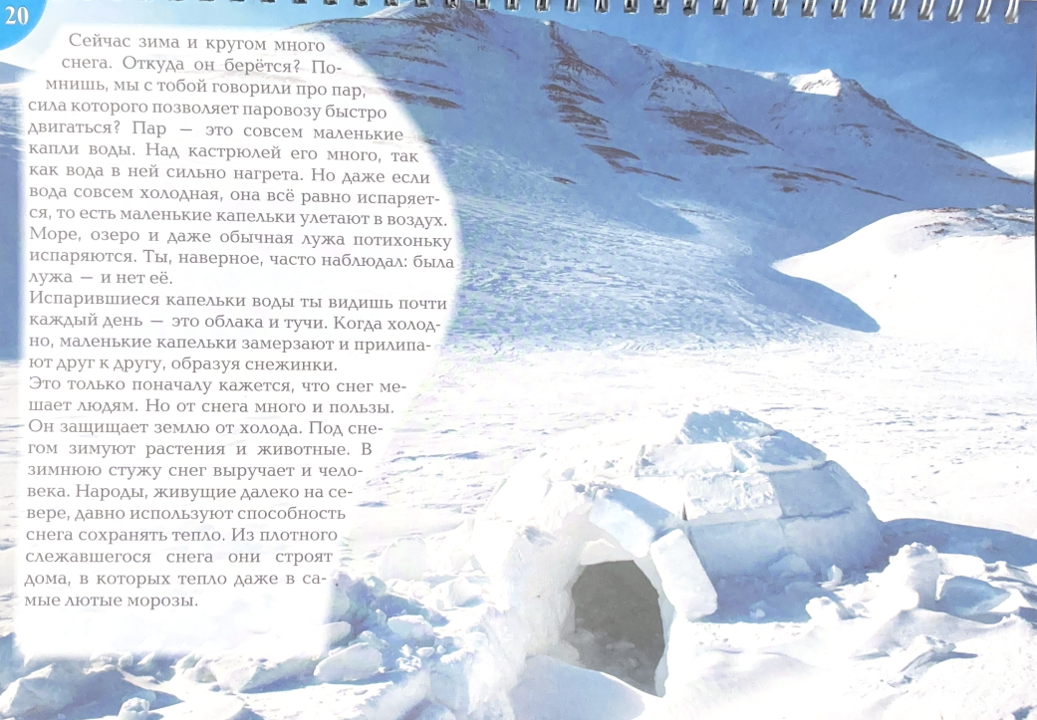
Памятка № 112
Дата: «20» января.
Задание | Рекомендации | Продукт детской деятельности | Маршрут страницы календаря. Назначение.
Уважаемые родители!  На странице «Детского календаря» за 20 января рассмотрите с ребенком зимнюю фотографию. Проведите с ребенком познавательную беседу, что такое пар и где он бывает, что образуется из испарившихся капелек воды.  На обороте листа предложите ребенку рассмотреть снежинки. Попросите ребенка дорисовать недостающие лучи. | Если ребенок испытывает трудности, окажите помощь. | Страница альбома по изобразительной деятельности. | Страница «Детского календаря» пополнит альбом по изобразительной деятельности.

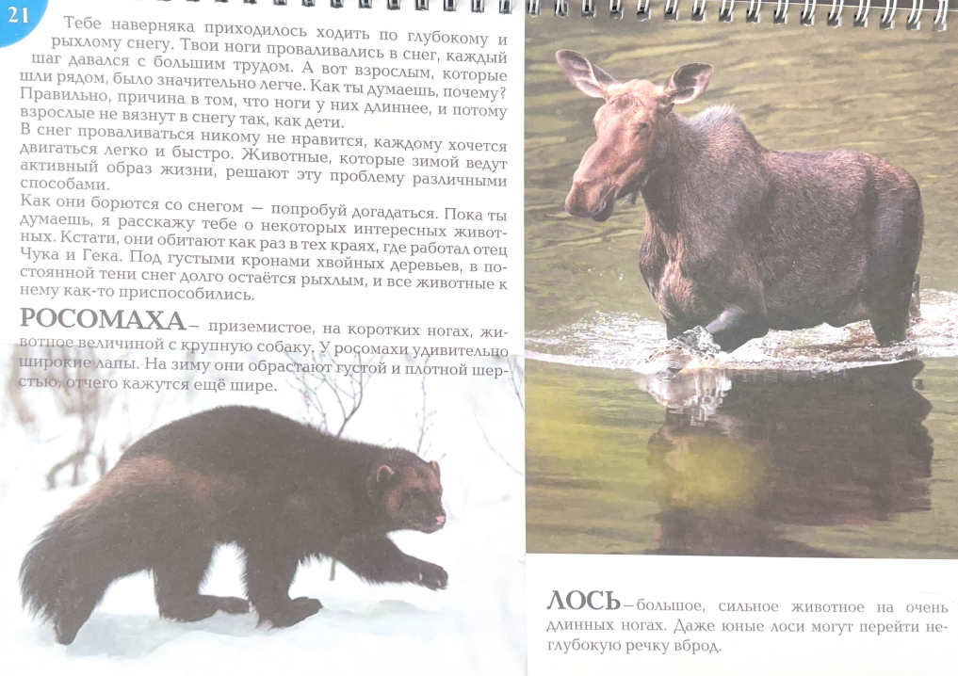
Памятка № 113
Дата: «21» января.

Задание | Рекомендации | Продукт детской деятельности | Маршрут страницы календаря. Назначение.
Уважаемые родители!  На странице «Детского календаря» за 21 января рассмотрите вместе с ребенком фотографии животных. Расскажите ребенку о том, как животные борются со снегом.  На обороте листа рассмотрите фотографии животных. | Рассматривая фотографии животных, обратите внимание ребёнка на окрас, детали и особенности животного. | Страница энциклопедии «Хочу всё знать». | Страница «Детского календаря» за 21 января пополнит энциклопедию «Хочу все знать».

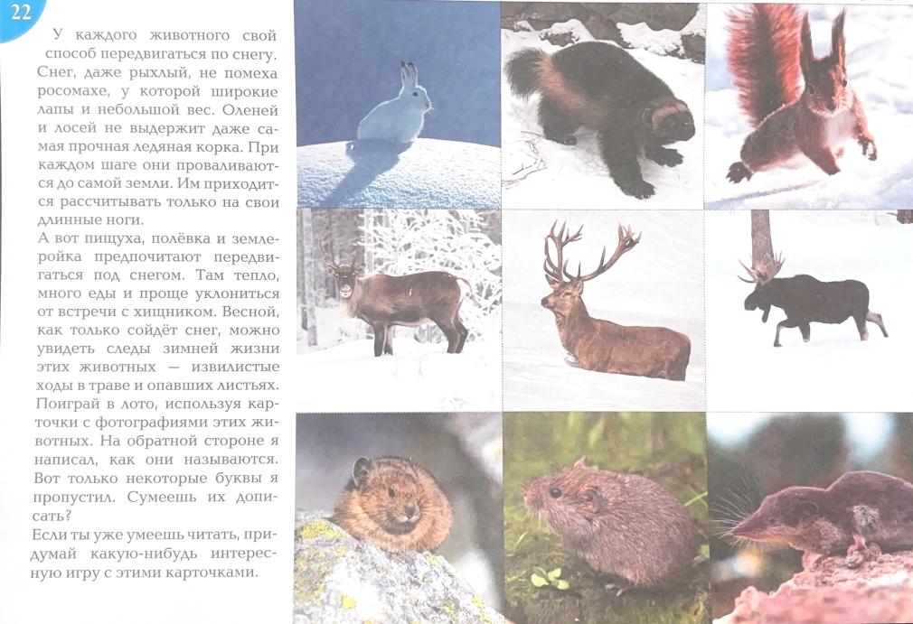
Памятка № 114
Дата: «22» января.
Задание | Рекомендации | Продукт детской деятельности | Маршрут страницы календаря. Назначение.
Уважаемые родители!  На странице «Детского календаря» за 22 января рассмотрите с ребенком фотографии с животными. Расскажите ребенку, что у каждого животного свой способ передвигаться по снегу. А некоторые животные предпочитают передвигаться под снегом.  Предложите ребенку разрезать карточки с фотографиями животных.  На обороте листа написаны названия животных, только некоторые буквы пропущены. Попросите ребенка дописать. | Если ребенок испытывает трудности, окажите помощь.  Продумайте оформление игры лото «Животные» на начальном этапе. | Лото «Животные». | Страница «Детского календаря» за 22 января послужит для изготовления  Лото «Животные».  Изготовленное ребёнком лото «Животные» пополнит комплект дидактических игр ребенка.  По желанию ребёнка лото «Животные» можно принести в группу для совместной игровой деятельности детей.

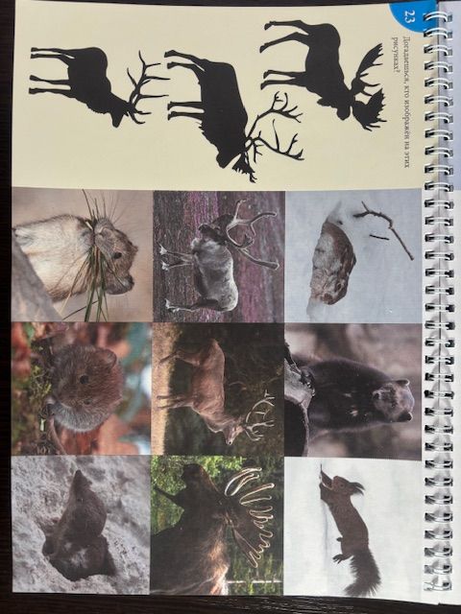
Памятка № 115
Дата: «23» января.
Задание | Рекомендации | Продукт детской деятельности | Маршрут страницы календаря. Назначение.
Уважаемые родители!  На странице «Детского календаря» за 23 января рассмотрите с ребенком фотографии животных.  Попросите ребенка определить, кто изображен на рисунках, которые расположены слева листа. Предложите ребенку вырезать карточки с фотографиями животных для игры лото. | Если ребенок испытывает трудности, окажите помощь.  Оформите игру лото «Животные».  Поиграйте с ребёнком в изготовленную игру. | Лото «Животные». | Страница «Детского календаря» за 23 января послужит для изготовления карточек для игры лото «Животные».  Изготовленная ребёнком игра лото «Животные» пополнит комплект дидактических игр ребенка.  По желанию лото можно принести в группу для совместной игровой деятельности детей.

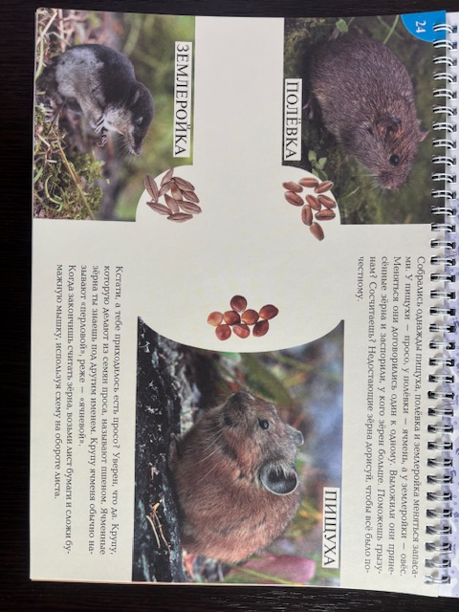
Памятка № 116
Дата: «24» января.
Задание | Рекомендации | Продукт детской деятельности | Маршрут страницы календаря. Назначение.
Уважаемые родители!  На странице «Детского календаря» за 24 января рассмотрите с ребенком фотографии пищухи, полёвки и землеройки, которые меняются запасами. При выкладывании зёрен, произошел спор, у кого зёрен больше. Для разрешения спора, попросите ребенка сосчитать зёрна и предложите дорисовать недостающие зёрна, чтобы все было поровну.Вместе сложите из бумаги мышку, используя схему на обороте листа. | Если ребенок испытывает трудности при выполнении задания, окажите помощь. | Мышка, сделанная из бумаги в технике «Оригами». | Страница «Детского календаря» за 24 января пополнит альбом схем для оригами.

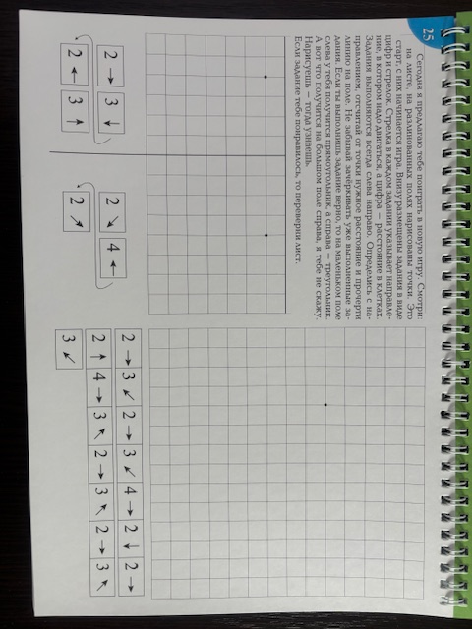
Памятка № 117
Дата: «25» января.
Задание | Рекомендации | Продукт детской деятельности | Маршрут страницы календаря. Назначение.
Уважаемые родители!  На странице «Детского календаря» за 25 января ребенку предложено интересное задание.  Рассмотрите с ребенком точки на разлинованных полях листа. Объясните ребенку, что это старт, с них начинается задание. Расскажите ребенку условие выполнения: внизу размещены задания в виде цифр и стрелок. Стрелка в каждом задании указывает направление, в котором надо двигаться, а цифра – расстояние в клетках. Задания выполняются всегда слева направо. Попросите ребенка определиться с направлением, отсчитать от точки нужное расстояние и прочертить линию на поле. На обороте листа предложите ребенку выполнить аналогичное задание. | Если ребенок испытывает трудности при выполнении задания, окажите помощь.  Контролируйте процесс выполнения ребёнком условия задания.  Напомните ребенку зачеркивать уже выполненные задания. Обратите внимание ребенка на то, что, если он выполнит задание верно, то на маленьком поле слева получится прямоугольник, а справа – треугольник. А вот что получится на большом поле справа, ребенок узнает, выполнив задание. | Страница альбома «Развивалочка». | Страница «Детского календаря» за 25 января пополнит альбом «Развивалочка».

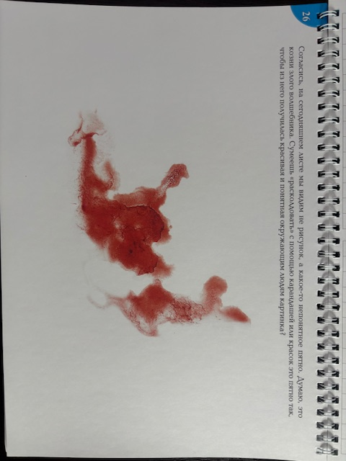
Памятка № 118
Дата: «26» января.
Задание | Рекомендации | Продукт детской деятельности | Маршрут страницы календаря. Назначение.
Уважаемые родители!  На странице «Детского календаря» за 26 января рассмотрите с ребенком рисунок в виде пятна (кляксы).  Предложите ребенку превратить это пятно в красивую и понятную картинку с помощью карандашей или красок.  На обороте листа попросите ребенка выполнить аналогичное задание. | Если ребенок испытывает трудности при выполнении задания, окажите помощь.  Предоставьте ребенку возможность самостоятельно выбрать изобразительные средства. | Страница альбома по изобразительной деятельности. | Страница «Детского календаря» за 26 января пополнит альбом по изобразительной деятельности.  По желанию ребёнка полученный рисунок из кляксы можно принести в группу для оформления выставки в группе «Забавная клякса».

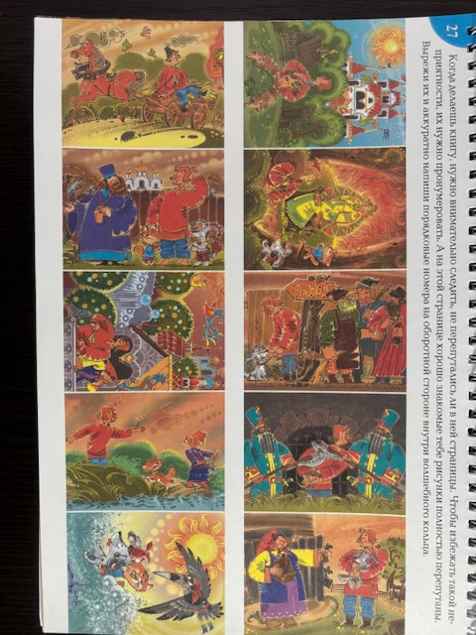
Памятка № 119
Дата: «27» января.
Задание | Рекомендации | Продукт детской деятельности | Маршрут страницы календаря. Назначение.
Уважаемые родители!  На странице «Детского календаря» за 27 января рассмотрите с ребенком карточки с перепутанными иллюстрациями к сказке. Расскажите ребенку о том, что когда делаешь книгу, нужно внимательно следить, не перепутались ли в ней страницы. Объясните ребенку, чтобы такого не получилось, их нужно пронумеровать. Попросите ребенка вырезать карточки и аккуратно написать порядковые номера на оборотной стороне внутри волшебного кольца в соответствии сюжетом и действиями сказки. | Если ребенок испытывает трудности при выполнении задания, окажите помощь напомнив сюжет сказки.  Поиграйте с ребенком в игру. | Дидактическая игра «Сложи по порядку». | Страница «Детского календаря» за 27 января послужит для изготовления игры «Сложи по порядку».  Изготовленная ребёнком дидактическая игра «Сложи по порядку» пополнит комплект дидактических игр ребенка.  По желанию ребёнка игру можно принести в группу для совместной игровой деятельности детей.

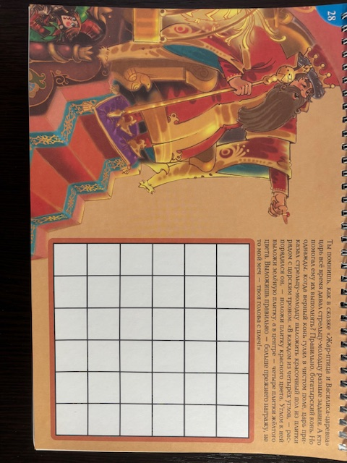
Памятка № 120
Дата: «28» января.
Задание | Рекомендации | Продукт детской деятельности | Маршрут страницы календаря. Назначение.
Уважаемые родители!  На странице «Детского календаря» за 28 января рассмотрите с ребенком картинку из сказки «Жар-птица и Василиса-царевна». Попросите ребенка вспомнить эту сказку, как царь всё время давал стрельцу – молодцу разные задания. Предложите ребенку тоже выполнить задание, выложить красочный пол из плитки рядом с царским троном. Задание заключается в следующем: в каждом из четырех углов нужно положить плитку красного цвета. Затем углом к ней попросите ребенка выложить зеленую плитку, а в центре – четыре плитки жёлтого цвета.  На обороте листа предложите ребенку выполнить задание. | Если ребенок испытывает трудности при выполнении задания, окажите помощь.  Контролируйте действия ребёнка при выполнении задания в соответствии с инструкцией. | Страница альбома «Развивалочка». | Страница «Детского календаря» за 28 января пополнит альбом «Развивалочка».

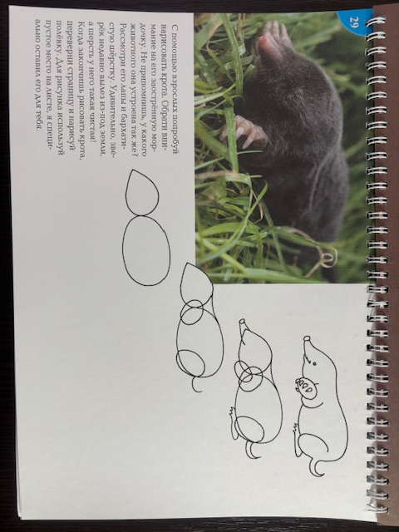
Памятка № 121
Дата: «29» января.
Задание | Рекомендации | Продукт детской деятельности | Маршрут страницы календаря. Назначение.
Уважаемые родители!  На странице «Детского календаря» за 29 января рассмотрите с ребенком фотографию крота. Предложите ребенку нарисовать крота по предложенной схеме в правильной последовательности.  На обороте листа предложите ребенку нарисовать полёвку по той же схеме, как и крота. | Обратите внимание ребенка на его заостренную мордочку, его лапы и бархатистую шёрстку.  Если ребенок испытывает трудности при выполнении задания, помогите ему. Предоставьте возможность самому ребенку выбрать изобразительные средства для создания рисунка. | Страница альбома по изобразительной деятельности. | Страница «Детского календаря» за 29 января пополнит альбом по изобразительной деятельности.  Рисунок ребенок при желании может разместить в группе на выставочном стенде «Детские достижения».

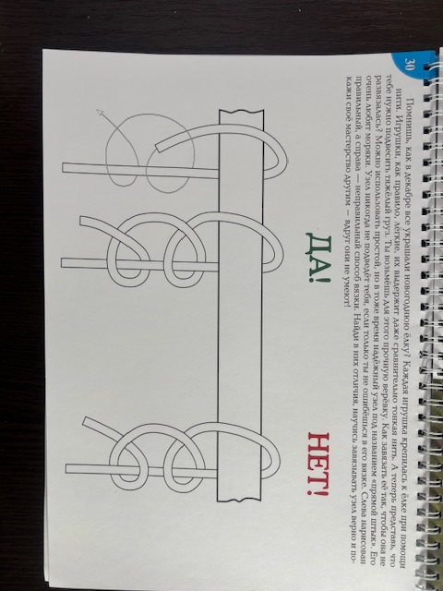
Памятка № 122
Дата: «30» января.
Задание | Рекомендации | Продукт детской деятельности | Маршрут страницы календаря. Назначение.
Уважаемые родители!  На странице «Детского календаря» за 30 января рассмотрите с ребенком узел под названием «прямой штык». Расскажите ребенку, что этот простой, но надежный узел очень любят моряки. Объясните ребенку, что узел никогда не подведет, если не ошибешься в его вязке. Слева нарисован правильный, а справа – неправильный способ вязки. Предложите ребенку найти в них отличия и научиться завязывать узел верно.  На обороте листа предложите ребенку выполнить задание. | Если ребенок испытывает трудности при выполнении задания, помогите ему.  Предоставьте ребёнку верёвочку или шнурок для завязывания узла. | Узел под названием «прямой штык».  Страница альбома «Узелки». | Страница «Детского календаря» за 30 января пополнит альбом «Узелки».  Закрепить умения в вязании узла «Прямой штык» ребёнок сможет во время свободной деятельности детей в группе.

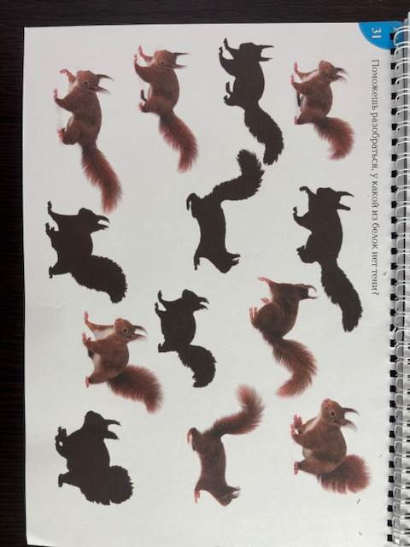

Памятка № 123
Дата: «31» января.

Задание | Рекомендации | Продукт детской деятельности | Маршрут страницы календаря. Назначение.
Уважаемые родители!  На странице «Детского календаря» за 31 января рассмотрите с ребенком фотографии белок. Предложите ребенку разобраться, у какой из белок нет тени. | Если ребенок испытывает трудности при выполнении задания, помогите ему наводящими вопросами. | Страница альбома «Развивалочка». | Страница «Детского календаря» за 31 января пополнит альбом «Развивалочка».

